**3. školská písomná práca, 1.A, skupina A**

1. Daná je funkcia  D(f) (-4; 0 〉. Určte:

A) Obor hodnôt

B) f(-3) a f(-2,5)

C) Narysujte graf funkcie

D) Určte: monotónnosť funkcie, párnosť-nepárnosť, ohraničenosť, prostosť

2. Vypočítajte:

A) 

B) 6 x = 2y

2x = y +12




2. 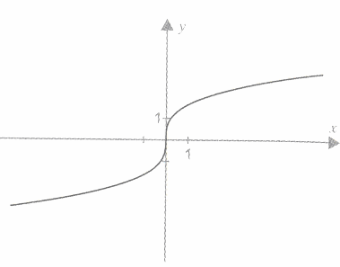Určte, ktorá z možnosti je funkcia a určte je Df, Hf, párnosť, nepárnosť a ohraničenosť.

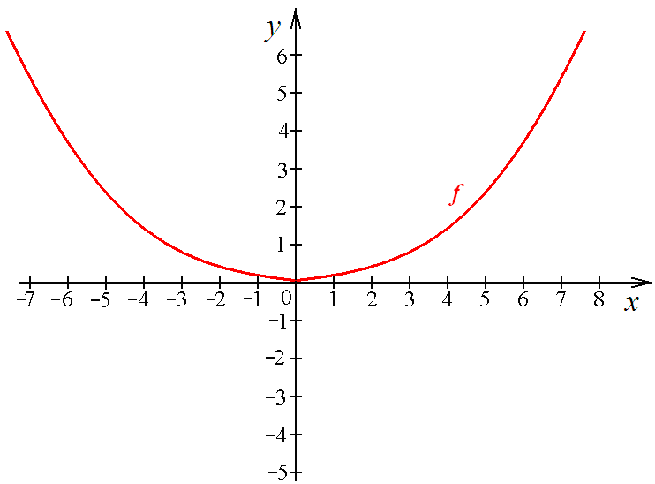

**3.školská písomná práca, 1.A, skupina B**

1. Vypočítajte:

A) 

B) 3x - 17y - 26 = 0

6x + y – 23 = 0







2. Daná je funkcia  D(f) (-4; 2 〉. Určte:

A) Obor hodnôt

B) f(-2) a f(2,5)

C) Narysujte graf funkcie

D) Určte: monotónnosť funkcie, párnosť-nepárnosť, ohraničenosť, prostosť

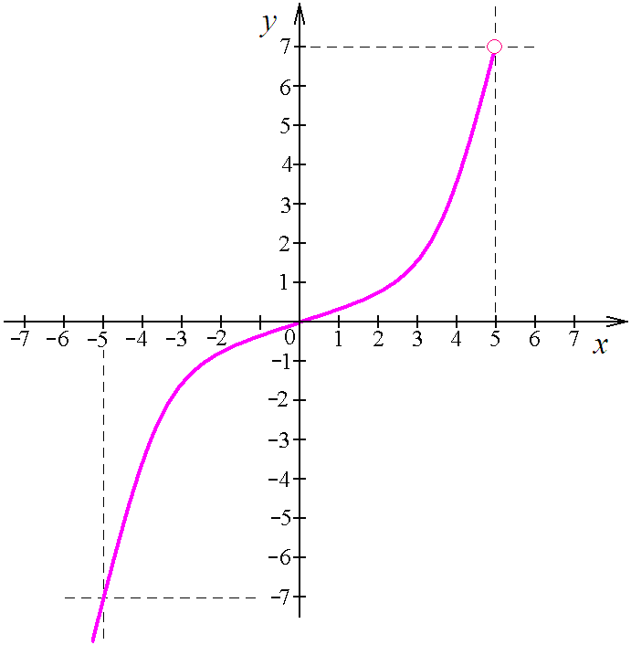3.Určte, ktorá z možnosti je funkcia a určte je Df, Hf, párnosť, nepárnosť a ohraničenosť.

